Министерство образования
Учреждение образования
«Белорусский государственный университет информатики и радиоэлектроники»
Факультет компьютерного проектирования
Кафедра инженерной психологии и эргономики

Отчет по лабораторной работе №1
««Использование языка программирования Kotlin»

Выполнил: Сверчков Е.А.
Студент группы 310902
Проверил: Усенко Ф.В.

Минск 2024

Индивидуальное задание №26
Добавить классы, наследующие от класса одежда, а именно Штаны и Рубашка. Добавить классу Портной фабричные методы, создающие эти классы. Добавить классу Ткань поле количество и организовать его работу.

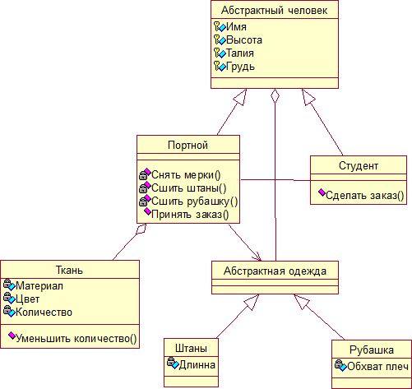

Рисунок 52 – Диаграмма классов

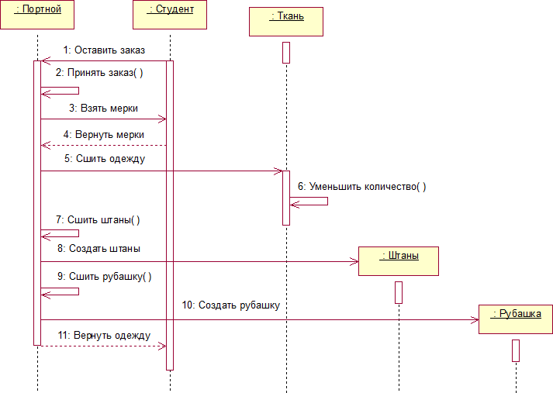
Рисунок 53 – Диаграмма последовательности

Листинг кода:

Содержимое файла Fabric.kt:

package org.example
class Fabric(
val material: String = "",
val colour: String = "",
var amount: Double = 0.0
) {
override fun toString() =
"Материал - ${material.toString()}\tЦвет - ${colour.toString()}\tКол-во (m^2) - ${amount.toString()}\n"
fun reduceFabric(amount: Double) {
this.amount -= amount
}
}

Содержимое файла Clothes.kt:

package org.example
abstract class Clothes {}
class Pants(
val length: Double,
val waist: Double,
val fabric: Fabric
) : Clothes() {
override fun toString() = "\nШтаны\nДлинна: ${length.toString()}\nТалия: ${waist.toString()}\nТкань: ${fabric.toString()}"
}
class Shirt(
val shoulderGirth: Double,
val chest: Double,
val waist: Double,
val fabric: Fabric
) : Clothes() {
override fun toString() =
"\nРубашка\nОбхват плеч: ${shoulderGirth.toString()}\nТалия: ${waist.toString()}\nОбхват груди:${chest.toString()}\nТкань: ${fabric.toString()}"
}

Содержимое файла Order.kt:

package org.example
class Order(val fabric: Fabric, val amount: Double, val parameter: Double) {
}

Содержимое файла Person.kt:

package org.example
abstract class Person(
var Name: String = "Undefined",
var Height: Double = 0.0,
var Chest: Double = 0.0,
var Waist: Double = 0.0
) {
}
class Student(
Name: String = "Undefined",
Height: Double = 0.0,
Chest: Double = 0.0,
Waist: Double = 0.0
) : Person(Name, Height, Chest, Waist) {
var clothes: MutableList<Clothes> = mutableListOf()
fun makeOrder() = this
fun orderPants(read: () -> String?): Double {
println("Введите длину штанов сантиметрах")
val length = read()?.toDouble() ?: 0.0
return length
}
fun orderShirt(read: () -> String?): Double {
println("Введите обхват плеч в сантиметрах")
val shoulderGirth = read()?.toDouble() ?: 0.0
return shoulderGirth
}
fun reseiveClothes(clothes: Clothes) {
this.clothes.add(clothes)
println("Одежда получена")
}
override fun toString() =
"Имя: $Name\nРост: $Height\nТалия $Waist\nОбхват груди $Chest\nНабор одежды ${clothes.toString()}"
}
class Tailor : Person() {
lateinit var client: Student
lateinit var order: Order
var measurements: Double = 0.0
var fabrics: MutableSet<Fabric> = mutableSetOf(
Fabric("Хлопок", "Серый", 15.0),
Fabric("Хлопок", "Белый", 25.0),
Fabric("Джинса", "Джинса", 10.0),
Fabric("Лён", "Жёлтый", 45.0),
Fabric("Кожа", "Чёрный", 10.0)
)
fun getOrger(student: Student, read: () -> String?): Int {
client = student
println("Что шьём?\n1 - Штаны\n2 - Рубашка")
var i = 0
do {
try {
i = read()?.toInt() ?: 0
} catch (_: Exception) {
println("Неверный ввод")
}
} while (i != 1 && i != 2)
if (i == 1) takePantsMeasurements(read)
else takeShirtMeasurements(read)
return i
}
private fun takeShirtMeasurements(read: () -> String?) {
this.measurements = client.orderShirt(read)
}
private fun takePantsMeasurements(read: () -> String?) {
this.measurements = client.orderPants(read)
}
fun orderPants(read: () -> String?): Boolean {
val length = measurements
val amountOfFabric = length * client.Waist / 10000
val potentialFabrics = fabrics.filter { amountOfFabric <= it.amount }
if (potentialFabrics.isEmpty()) {
println("Недостаточно материала")
return false
}
println("Выберете материал из списка")
for (item in potentialFabrics) {
print(item)
}
var i: Int = 0
do {
try {
i = read()?.toInt() ?: 0
} catch (e: Exception) {
println("Неверный ввод")
continue
}
} while (i <= 0 || i > potentialFabrics.size)
this.order = Order(potentialFabrics.get(i - 1), amountOfFabric, length)
potentialFabrics.get(i - 1).reduceFabric(amountOfFabric)
return true
}
fun orderShirt(read: () -> String?): Boolean {
val shoulderGirth = measurements
val amountOfFabric =
((client.Chest + client.Waist) * client.Height / 4 + shoulderGirth * client.Height / 10) / 10000
val potentialFabrics = fabrics.filter { amountOfFabric <= it.amount }
if (potentialFabrics.isEmpty()) {
println("Недостаточно материала")
return false
}
println("Выберете материал из списка")
for (item in potentialFabrics) {
print(item)
}
var i: Int = 0
do {
try {
i = read()?.toInt() ?: 0
} catch (e: Exception) {
println("Неверный ввод")
continue
}
} while (i <= 0 || i > potentialFabrics.size)
this.order = Order(potentialFabrics.get(i - 1), amountOfFabric, shoulderGirth)
potentialFabrics.get(i - 1).reduceFabric(amountOfFabric)
return true
}
fun suePants() = Pants(order.parameter, client.Waist, order.fabric)
fun sueShirt() = Shirt(order.parameter, client.Chest, client.Waist, order.fabric)
}

Содержимое файла Main.kt:

package org.example
fun main() {
app(:: readln)
}
fun app(read: () -> String?) {
val student = Student("Evgeniy", 179.0, 96.0, 800.0)
val tailor = Tailor()
println(student.toString())
while (true) {
println("Выберете действие\n1 - Просмотр данных\n2 - Заказать одежду\n0 - Выход")
var i = -1
do {
try {
i = read()?.toInt() ?: 0
} catch (e: NumberFormatException) {
println("Неверный ввод")
}
} while (i < 0 || i > 2)
when (i) {
1 -> println(student.toString())
2 -> {
when (tailor.getOrger(student.makeOrder(), read)) {
1 -> {
if (tailor.orderPants(read)) {
student.reseiveClothes(tailor.suePants())
}
}
2 -> {
if (tailor.orderShirt(read)) {
student.reseiveClothes(tailor.sueShirt())
}
}
}
}
0 -> return
}
}
}

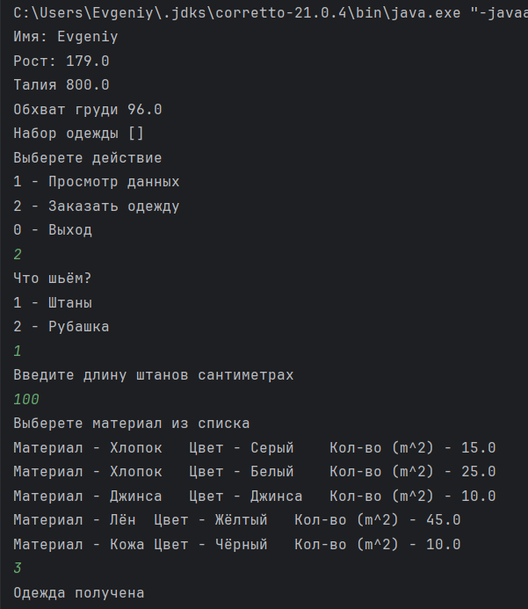
Скриншоты работающей программы:

Рисунок 1 – Добавление штанов

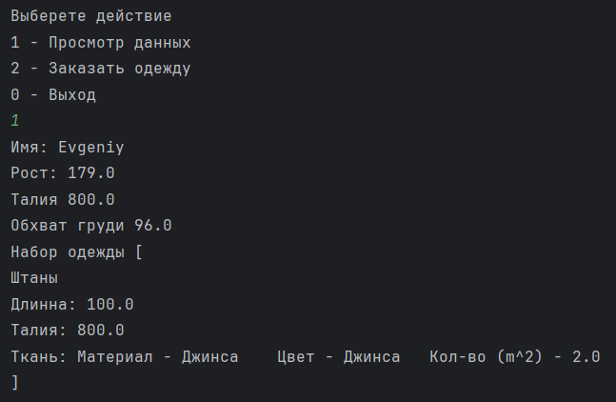

Рисунок 2 – Просмотр данных после добавления штанов
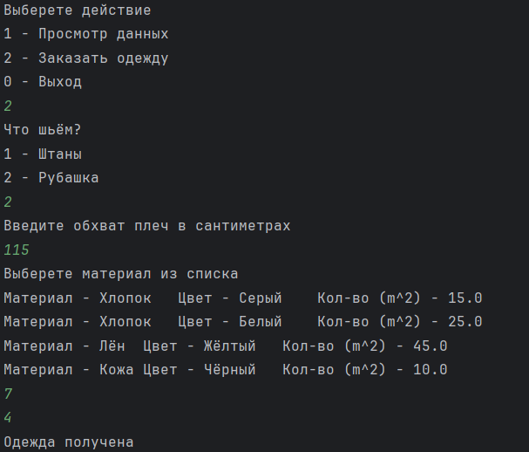

Рисунок 3 – Пошив рубашки

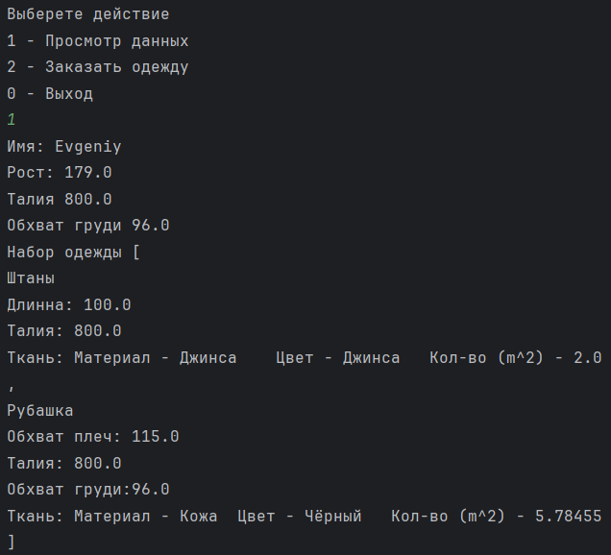

Рисунок 4 – Просмотр данных после добавления рубашки к набору одежды
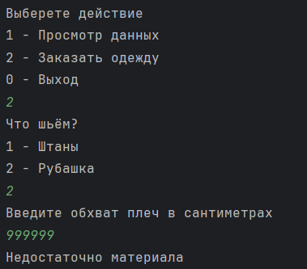

Рисунок 5 – Случай, при котором недостаточно материала для пошива

Вывод:
В ходе выполнения лабораторной были изучены базовые элементы языка, для выполнения поставленной задачи.

